渔港内易燃、易爆、有毒等危险品装卸审批
办事指南

一、事项名称：渔港内易燃、易爆、有毒等危险品装卸审批
二、实施机构：唐山市农业农村局
三、受理部门：渔政科
四、设定依据：《中华人民共和国渔港水域交通安全管理条例》;依据文号:1989年7月3日国务院令第38号，2017年10月7日修正;第八条：船舶在渔港内装卸易燃、易爆、有毒等危险货物，必须遵守国家关于危险货物管理的规定，并事先向渔政渔港监督管理机关提出申请，经批准后在指定的安全地点装卸。
五、申请条件
《中华人民共和国渔港水域交通安全管理条例》(1989年7月3日中华人民共和国国务院令第38号发布，根据2011年1月8日《国务院关于废止和修改部分行政法规的决定》、2017年10月7日《国务院关于修改部分行政法规的决定》、2019年3月2日《国务院关于修改部分行政法规的决定》国务院令第709号修订)第八条:船舶在渔港内装卸易燃、易爆、有毒等危险货物，必须遵守国家关于危险货物管理的规定，并事先向渔政渔港监督管理机关提出申请，经批准后在指定的安全地点装卸。《中华人民共和国内河交通安全管理条例》（2002年6月28日中华人民共和国国务院令第355号公布，根据2011年1月8日《国务院关于废止和修改部分行政法规的决定》、2019年3月2日《国务院关于修改部分行政法规的决定》国务院令第709号修订）第九十三条：渔船的登记以及进出渔港报告，渔船船员的考试、发证，渔船之间交通事故的调查处理，以及渔港水域内渔船的交通安全管理办法，由国务院渔业行政主管部门依据本条例另行规定。
六、申请材料
船舶在渔港内装卸易燃、易爆、有毒等危险货物申请表
七、事项办理流程图
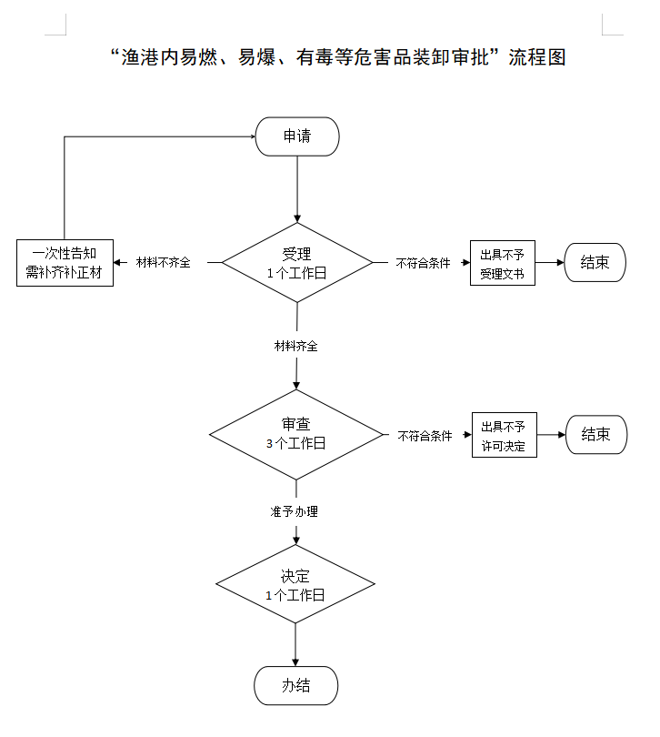
八、办理时限：5个工作日
九、收费情况：不收费
十、办公时间和地点
（一）办公时间：星期一至星期五：（9月1日至5月31日）上午9：00－12：00，下午13：00－17：00；（6月1日至8月31日）上午9：00－12：00，下午13：30－17：00。
（二）办公地址：
唐山市民服务中心A区2层综合办理B区材料代收窗口
（三）办公电话：0315-2806228 0315-2806604
十一、监督和投诉渠道
监督投诉电话：0315-2806318
十二、救济途径
申请人如对行政许可决定不服，可以于收到决定书之日起六十日内向唐山市人民政府申请复议，也可以于六个月内依法向唐山市路北区人民法院提起行政诉讼。
十三、证照发放
通过窗口或快递领取办理结果。

